Galerie La Ferronnerie
Brigitte Négrier
40, rue de la Folie-Méricourt
F-75011 Paris M° Oberkampf/velib Jacquart
+33 (0)1 78 01 13 13 / +33 01 48 06 50 84
www.galerielaferronnerie.fr

NOS IDENTITES / PART 2

Dominique Dehais, Laurent Fiévet, Marie-Amélie Porcher pour yvette et paulette©

vernissage le mardi 9 octobre de 18h30 à 22h
exposition du 9.10.07 au 8.11.07
mardi au vendredi 14h-19h, samedi 13h-19h

 www.paris-art.com

(NOS IDENTITES / PART 1 - Frédéric Coché, Ien Lucas, Jérôme Touron / 8.09.07 au 6.10.07)

NOS IDENTITES / PART 2 COMMUNIQUE

La France est remarquable par la richesse de sa culture, élaborée au cours des siècles grâce aux apports de populations venues d’horizons géographiques très variés. Il nous semble opportun et important aujourd’hui de témoigner de la diversité qui en résulte, à travers les œuvres
d’un groupe d’artistes porteurs de cet héritage.
Pour ce second volet, les œuvres de Dominique Dehais, Laurent Fiévet et Marie-Amélie Porcher approchent ‘Nos Identités’ d’humains
par le biais d’expériences de la représentation, en utilisant l’installation vidéo, le dessin, la sculpture et la peinture.

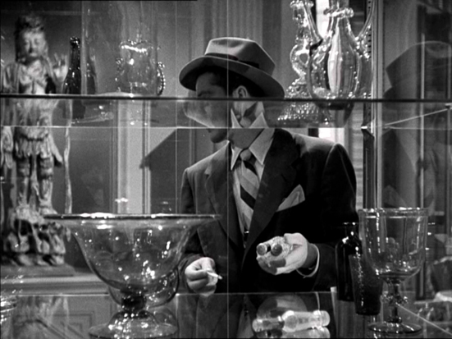

Laurent Fiévet, xy³ (Nu à la vitrine) 2007 / installation vidéo, 3'08''

L’œuvre introduit une nouvelle série d’installations de Laurent Fiévet ,
réalisées à partir des images de Laura d’Otto Preminger, intitulée ‘Les larmes de Lora’.

Son titre, xy³, propose une allusion au monde la physique et de la génétique (en référence à la vingt-troisième paire de chromosomes humains
qui détermine le sexe du sujet). Il réduit la proposition imagée à une application mathématique, à un exercice de style, voire à une formule
désincarnée par opposition au sous-titre, ‘Nu à la vitrine’, qui insiste au contraire sur les données sensibles et la dimension figurative de la
représentation. La mention ‘nu’, que l’artiste a choisie en référence au ‘Nu dans l’escalier’ de Marcel Duchamp déplace toutefois la nature de
l’enjeu même de cette représentation. Comme en attestent les plans utilisés, il n’est pas question ici de nudité du corps, la figure apparaissant
dans le montage étant lisiblement habillée, mais d’un processus de dévoilement plus intime, vraisemblablement lié à l’identité du sujet, voire à
celle de l'objet qui accapare son attention. Cette réalité que la représentation dérobe constitue l’enjeu même de l’installation, érigeant l’œuvre
en une énigme que le visiteur est invité à décrypter.

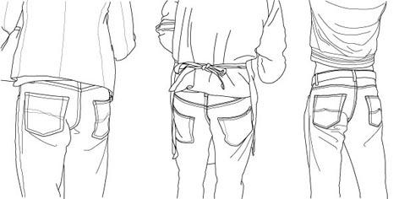

Marie-Amélie Porcher pour yvette et paulette©, ‘Paires de fesses’

Par le truchement d’yvette et paulette, Marie-Amélie Porcher propose une approche toute personnelle
de ‘Nos identités’, puisqu’il s’agit rien moins que représenter différents humains par leurs derrières, vêtus uniformément de jeans.
Nous retrouvons l’ironie chère à cette artiste, trouvant un angle très particulier pour s’essayer à la grande
tradition du ‘portrait’…
Des couples d’amoureux, résines peintes de couleurs vives, ajouteront leur naïves figures à cette galerie emprunte d’humour..

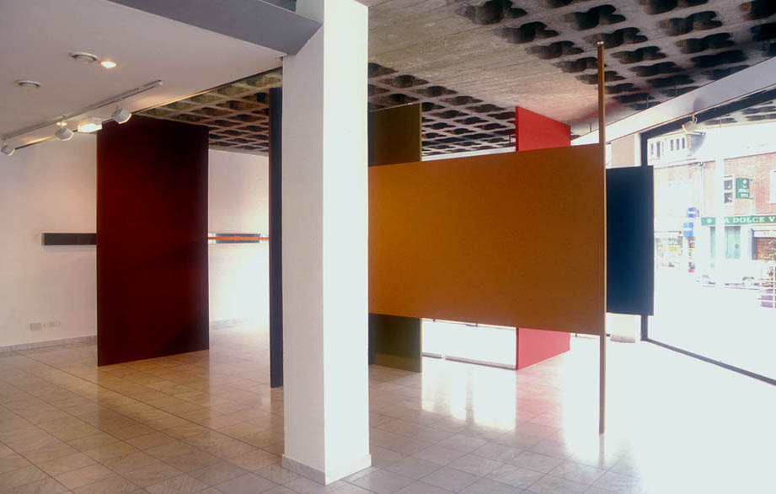

Dominique Dehais, ‘Hasard’, Maison de la Culture, Amiens

…‘L’origine du travail de Dominique Dehais est à chercher dans sa formation de peintre, où il a recueilli l’héritage des grands noms de l’abstraction,
ceux des générations pionnières ou de leurs successeurs déjà confrontés à la menace du formalisme. Son travail est un questionnement sur la
poursuite d’une démarche picturale radicale, sans représentation ni littéralité, perméable aux préoccupations de la société d’aujourd’hui et inscrite
dans le circuit des médias et de l’information. Il pose la question de l’engagement politique dans l’art.
Il s’intéresse à la figure de l’artiste en travailleur et confronte, via les moyens picturaux, le travail de l’artiste avec celui du non-artiste.
Ayant longtemps exercé une activité professionnelle extra-artistique, il nourrit largement sa démarche d’une connaissance profonde des aspects
humains, sociaux et syndicaux du milieu du travail. Il en résulte des installations à caractère sculptural, fortement architecturées et colorées, dans
lesquelles le visiteur peut pénétrer et qu’il peut s’approprier. Divers éléments ou documents y sont présentés, l’invitant à éprouver son propre
positionnement privé et à engager une réflexion sur les liens quotidiens entre art et politique à partir de sa situation personnelle. Qu’est-ce qu’une
œuvre d’art sinon un produit, une marchandise fabriquée de main et d’humeur d’homme ?...’

Olivier Grasser, 2006, à propos de l’exposition ‘Placards’(extrait), Maison de la Culture d’Amiens

Prochainement à la galerie

Du 10.11.07 au 11.12.07 : ‘Rêves de cités : De Brasilia aux gated communities’,
Photos, vidéos de George Dupin et Edith Roux
Edith Roux fait partie de la rencontre Impression, Paris-Berlin

Evènements :

> Impression Paris-Berlin/Paris zu Gast in Berlin *
Septembre à fin décembre 2007
5 galeries de Berlin et 5 galeries de Paris s’associent pour les 20 ans du jumelage Paris-Berlin,
La galerie la Ferronnerie présente Frédéric Coché et Edith Roux à cette occasion
www.kunstbueroberlin.de/impression.html

> Biennale de Lyon : Juan Pérez Agirregoikoa, invité par le critique Peio Aguirre
19/09/07 au 6/01/08 http://www.biennale-de-lyon.org

Actualités expositions

29.09.07 au 11.11.07 Sanna Kannisto, Festival Images au Centre, Arbre(s), photographies
Château de Fougères-sur-Bièvre, 41120 www.imagesaucentre.com

27/09/07 au 30.10.07 Dominique Dehais, ‘Surprises concrètes’ donation Albers-Honegger,
Espace de l’Art Concret, Château de Mouans-Sartoux

28.09.07 au 26.10.07 Saadi Souami expose au centre d’art Agora Tête d’Or à Lyon

9.09.07 au 7.10 .07 Laurent Fiévet expose à La Haye, Pays-Bas, galerie Ramakers
7.07.07 au 08.10.07 Laurent Fiévet, UNDER HITCHCOCK,
Vila do Conde, Portugal Festival Cinéma et vidéo
http://www.curtas.pt/solar/index.php?menu=170&submenu=175
13.09.07 au 20.10.07 Kaarina Kaikkonen, exposition personnelle, Institut Finlandais, Paris
www.institut-finlandais.asso.fr/
19.09.07 au 10.10.07 Marie-Amélie Porcher présente dans une vitrine de la librairie du Centre Pompidou
l’ ‘almanach domestique deux mille huit des éditions yvette et paulette’

contact : brigitte.negrier@club.fr

